- 物质的物理属性 三、物质的密度
第2课时 常见物质的密度 物质的m--V图像
班级 姓名 学号
知识梳理
1.每种物质都有自己的密度,不同的物质密度一般 (相同/不同),但也有特殊情况,
如 和蜡、煤油和 的密度是相同的。
2.固体、液体的密度普遍 (大于/小于)气体的密度一般情况下,固体的密度要比液体的
密度 ，但也有例外,如 的密度比一般的固体密度大。
3.同一物质在不同状态下的密度 (相同/不同),如水和 。
4.一般情况下,水的密度为 kg/m³
课堂作业
1.查一下教材上给出的一些物质的密度,其中固体中密度最大的是 ,液体中密度最大的
是 ,气体中密度最小的是 .(在常温、常压条件下)
2.给下列密度填上适当的数值或单位:
(1)水的密度为 g/cm³ (2)冰的密度为0.9×10³
(3)铜的密度为8.9 (4)空气的密度为1.29
3.小明同学阅读了右表内容后,归纳了一些结论, 其中正确的是 ( )

A.同种物质的密度一定相同 B.不同物质的密度一定不同
C.固体物质的密度一定比液体物质的密度大
D.相同质量的实心铜块和铝块,铜块的体积较小
- 在食用油、酱油、白酒和水这几种常见的液体中密度最大的是 ( )
A.食用油 B.酱油 C.白酒 D.水
5.甲、乙、丙三种物质的质量与体积的关系如图所示ρ_{甲}、ρ_{乙}、ρ_{丙}水分别代表甲、乙、丙
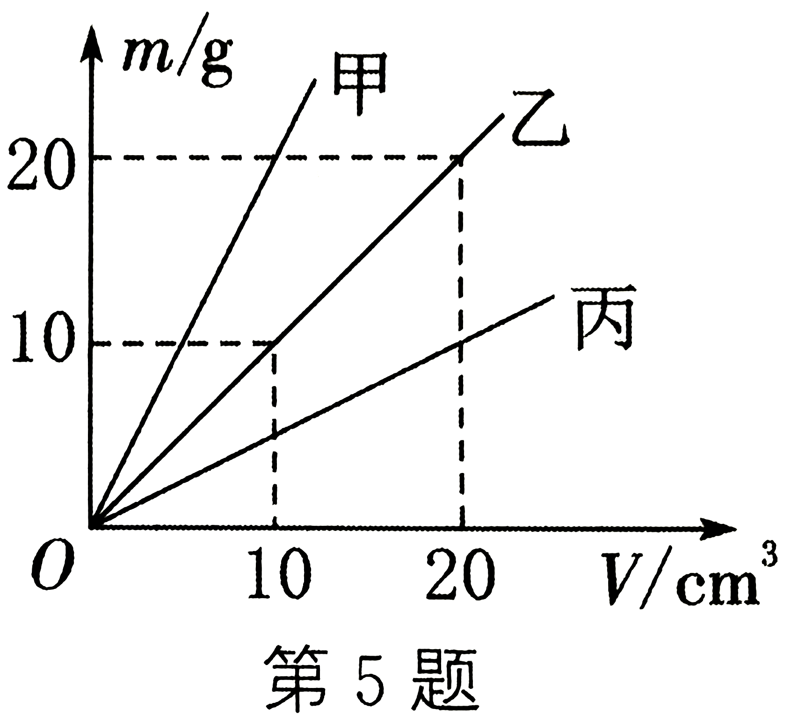
三种物质和水的密度,据图可知 ( )
A.ρ_{甲}＞ρ_{乙}＞ρ_{丙} ，且ρ_{丙} ＞ρ_{水}
B.ρ_{丙}＞ρ_{乙}＞ρ_{甲} ，且ρ_{丙} ＝ρ_{水}
C.ρ_{甲}＞ρ_{乙}＞ρ_{丙} ，且ρ_{丙} ＜ρ_{水}
D.ρ_{乙}＞ρ_{甲}＞ρ_{丙} ，且ρ_{丙} ＞ρ_{水}
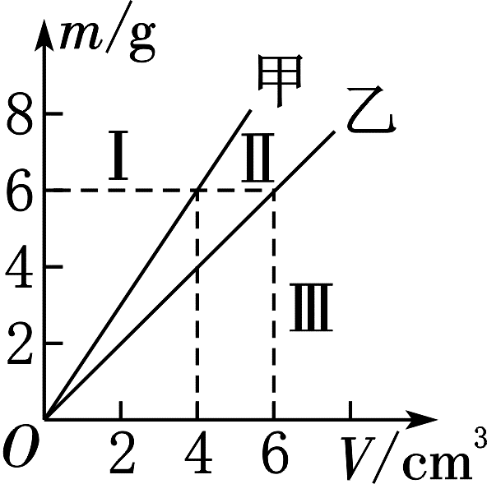
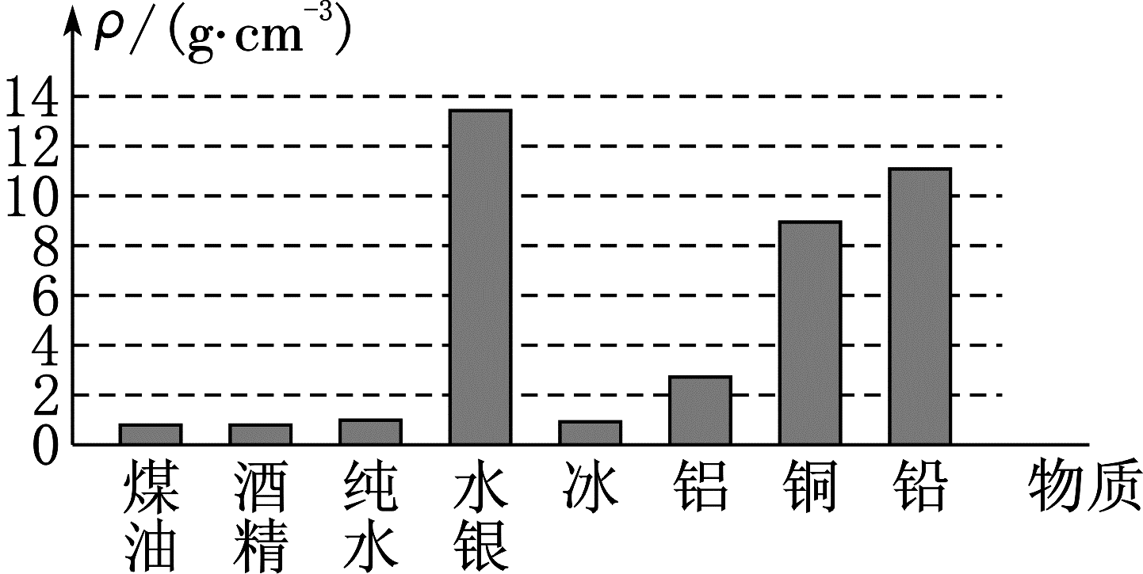
课后作业
第6题
第7题
6.如图所示是某同学研究液体密度时,绘制的甲、乙两种液体的质量m和体积V的关系图像.
由图像可知,甲液体的密度为 kg/m³,乙液体的密度为 g/cm³.汽油的质量与体积的关系图像应在 (I/Ⅱ/Ⅲ)区.(p汽油=0.71×10³kg/m³)

- 小夏用柱形图表示出了一些物质的密度(如图所示),依据图中信息,你有哪些发现?写出其中的两条:(1) (2)

8. (2022·梧州模拟)下列例子中,密度不变的是 ( )
A. 水结成冰 B. 铜丝被烧红 C. 铁杵磨成针 D. 氧气瓶中的氧气被用去一半
9. (2022·南京期中)在测量物体的密度(ρ)时,测量了四种物体的质量(m)与体积(V),并在m-V坐标系中画出来,如图所示.根据图像有四个判断:① ρ1<ρ2=ρ3<ρ4;② ρ1>ρ2=ρ3>ρ4;③ m1=m2>m3>m4;④ V1=V2>V3>V4.以上判断正确的是 ( )
A. ①② B. ①③ C. ①④ D. ②③
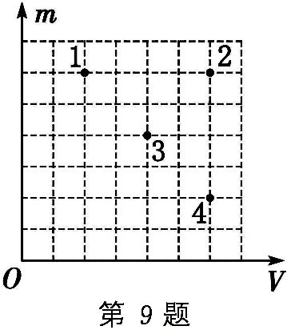
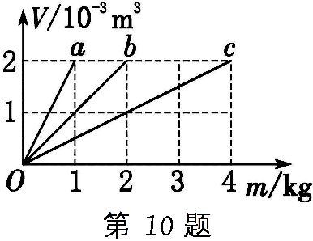

10. (2022·扬州)不同材料组成的a、b、c三个实心物体,它们的体积与质量的关系如图所示,由图可知下列说法正确的是 ( )
A. 三者的密度关系为ρa>ρb>ρc
B. a的密度是b的两倍
C. 若将b的质量减半,它的密度变为0.5×10³kg/m³
D. 若将c的体积增大到4×10⁻³m³,它的密度不变
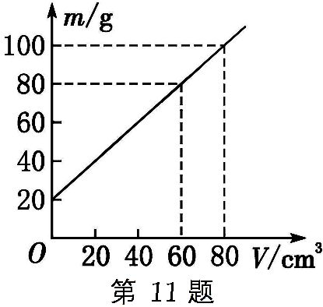
11. 小明利用天平和量杯测量某种液体的密度,得到的数据如表所示,他根据实验数据绘出的图像如图所示.则量杯的质量与液体的密度分别是 ( )
A. 20g 0.8×10³kg/m³ B. 60g 0.8×10³kg/m³
C. 60g 1.0×10³kg/m³ D. 20g 1.0×10³kg/m³
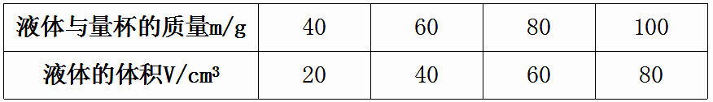

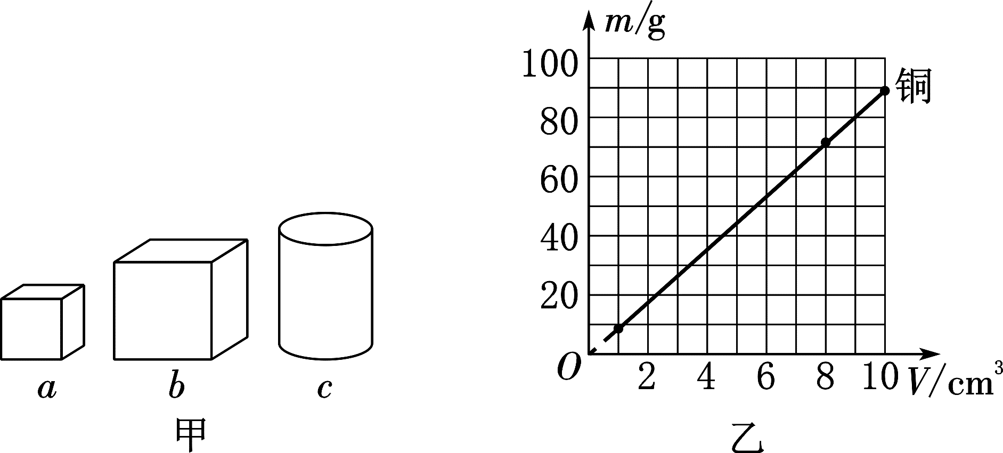
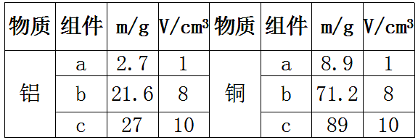
12.为了探究“物质的质量与体积的关系”,全班同学分成若干小组,分工合作,共同收集数据
第12题
(1)选取铝和铜制成的实心金属组件各1套,形状如图甲所示。

①将托盘天平放在水平桌面上,将 移至标尺左端的“0”刻度线上,再调节平衡螺母,使 横梁平衡,分别测出各金属块的质量。
②用直尺或量筒(排水法)分别测算出每个金属块的体积。
(2)下表为部分小组收集的质量和体积的数据:
①已根据表中数据画出了铜组件的m-V图像,如图乙,请在同一坐标上画出铝组件的m-V
图像
②分析图像可知:同种物质组成的不同物体,其质量与体积的比值 (相同/不同);
体积相同的不同物质,质量 ;该比值反映了物质的一种特性,称为 。
③若测得另一铝质实心物体质量为135g,则该物体的体积应为 cm³
答案
第2课时
[知识梳理]
- 不同 冰 酒精
2.大于 大 水银
3.不同 冰
4. 1.0×10³
[课堂作业]
- 金 水银 氢
2.(1) 1 (2) kg/m³
(3)g/cm³
(4)kg/m³
3.D 4.B 5.C
[课后作业]
6.1.5×10³ 1 Ⅲ
- (1)每种物质都有自己的密度 (2)不同的物质密度一般不同
8.C 9.D
10.D 11.D
12.(1) ①游码 (2)① 如图所示② 相同 不同 密度 ③ 50

